Генеральному директору
АО «Система «Город»
В.Н. Савельеву
от _____________________
(наименование организации)
Исх. № ______ от _____ г.

Уважаемый Владимир Николаевич!

Просим Вас с (указать дату) по адресу: (указать город, улицу, номер дома) производить начисление платы КР на СОИ по фактическому потреблению ОДПУ по услугам (указать услуги):

- КР на СОИ Холодная вода
- КР на СОИ ХВС на нужды ГВС
- КР на СОИ Тепловая энергия на нужды ГВС
- КР на СОИ Ресурс на подогрев
- КР на СОИ Водоотведение
- КР на СОИ Электроэнергия
- КР на СОИ Горячая вода
- КР на СОИ ГВС - холодная вода
- КР на СОИ ГВС - тепловая энергия
Необходимая информация для начисления платы отражена в приложении.
Приложение направлено на E-mail: ofis_manager@orenpay.ru
*Корректировку за предыдущие периоды направляем в виде реестра № 33 «Реестр по корректировке начислений за предыдущий период».

<Должность руководителя> <ФИО полностью>

Исполнитель:
<ФИО полностью>
<контактный телефон>
<E-mail>

Образец письма

Генеральному директору
АО «Система «Город»
В.Н. Савельеву
от ТСН «Зодиак»

Исх.№21 от 15.09.2023

Уважаемый Владимир Николаевич!

Просим Вас с 01.09.2023г. по адресу: г.Оренбург ул. Пролетарская д.239 производить начисление платы КР на СОИ по фактическому потреблению ОДПУ по услугам:

1.КР на СОИ Холодная вода
2.КР на СОИ ХВС на нужды ГВС
3.КР на СОИ Тепловая энергия на нужды ГВС
4.КР на СОИ Водоотведение
5.КР на СОИ Электроэнергия

Необходимая информация для начисления платы отражена в приложении.

Директор Петров Петр Петрович

Исполнитель:
Иванов Иван Иванович - экономист
т.89352653568
Эл.почта: zodiak56@mail.ru

Приложение
Внимание! Приложение формируется в документе Excel.

(рис. 1)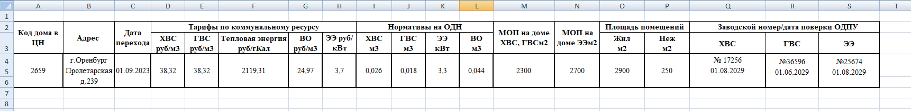
Реестр 33«Реестр по корректировке начислений за предыдущий период». (рис.2)

